**新桥街道中心幼儿园小二班幼儿11.20日活动状况记录表**

**来园情况：**

今日周一，孩子们一个个都化身大力士，拎着自己的被子来上学啦，真神气！

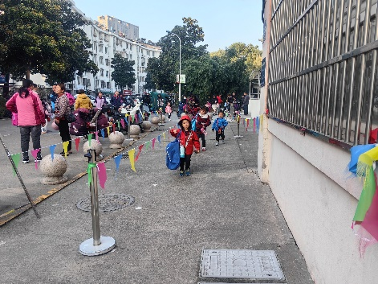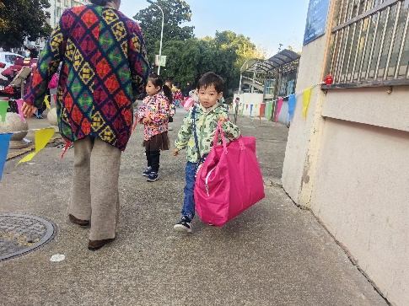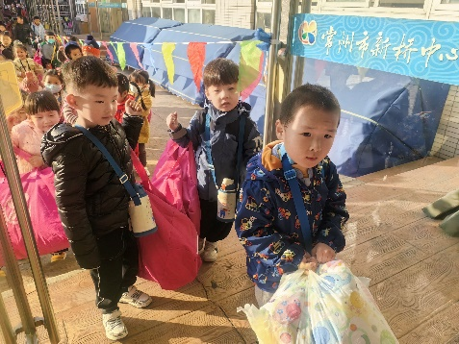

**集体活动：综合《我知道的动物》**

这是一节偏向于科学的综合活动。动物世界种类繁多，但它们都有各自的名称、外形特征、生活习性等。本节活动采用经验分享法，让孩子讲述自己所看到、知道的动物，并乐意倾听同伴讲述，增加对动物的了解，萌发进一步探索、感知动物的特征和习性的愿望及需求。在今天的活动中，蔡松霖、胡皓霆、王宇尧、郭陶霖、肖宸锡、王梓雯、彭鑫奕、唐可一、邢永望、刘芃泽、陈煦等小朋友能结合图片和日常经验，愿意与同伴分享自己知道的动物的名称、特征等。其中，通过分享，蔡松霖、胡皓霆、户亚玥、汪子恒、胡希瑶、王宇尧、高梓歆、郭陶霖、肖宸锡、李哲、苏媛、高筠迪、王梓雯、彭鑫奕、沈星延、唐可一、邢永望、刘芃泽、陈煦等小朋友都能喜欢动物，有感知、探索动物的兴趣。

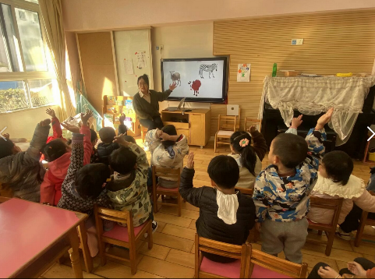

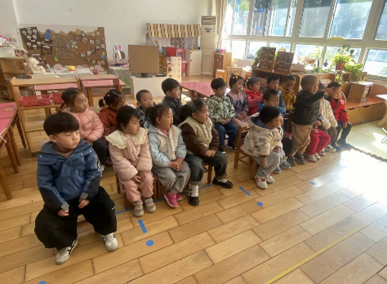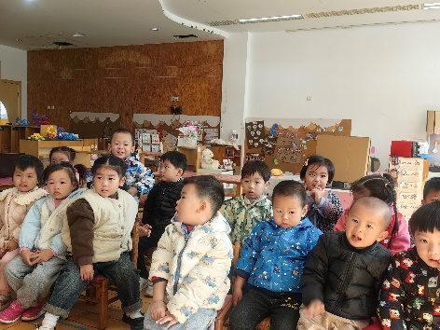

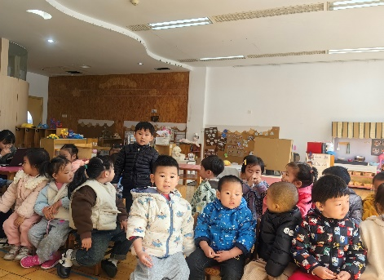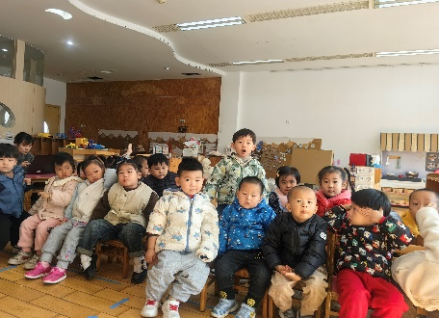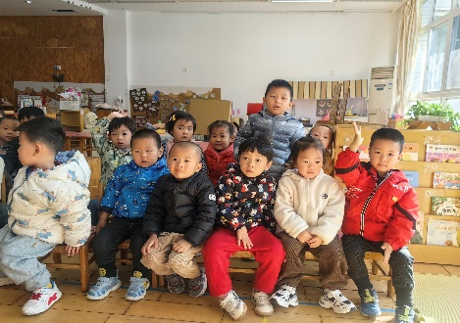

**户外活动：**

今天我们在单杠区玩游戏，有高低不一的杠子，高杠子下面我们设置了轮胎滚动，宝宝们可以站在上面扶着杠子行走，另一边放置的厚垫子，大家可以跳起来够一够上方的杠子。另一边的矮杠子上，有的宝宝可以自己尝试悬挂，双手握好杠子，双脚向上缩，就轻轻松松就在了杆子上。还有的宝宝在大人的帮助下尝试横挂在杆子上，双手左右握紧杠子，然后双腿左右夹住杠子，整个人都高高的悬挂起来，有的宝宝能坚持10秒，有的宝宝还能尝试在杆子上移动，很是灵巧呢！

